ИУ5-71

Белоусов Евгений

# Печатные платы и технологии их изготовления

Аддитивный метод - штамповка или вырезание изображения на бронзовой (или медной) фольге.

Получившийся проводящий слой наклеивался на диэлектрик – бумагу, пропитанную парафином.

Субтрактивный метод - покрытие на металлическую основу слой резистного материала и травлением

убирать незащищенные части c поверхности.

Аддитивный метод - технология газопламенного напыления металла.

Субтрактивный метод - методика использования светочувствительных материалов при производстве

печатных плат.

Печатная плата — материал основания, вырезанный по размеру, содержащий необходимые отверстия и, по меньшей мере, один проводящий рисунок.

Рисунок печатной платы – конфигурация проводников и (или) диэлектрического материалов на печатной плате.

Узкое место печатной платы – участок печатной платы, где элементы проводящего рисунка и расстояния между ними могут быть выполнены только с минимально допустимыми значениями.

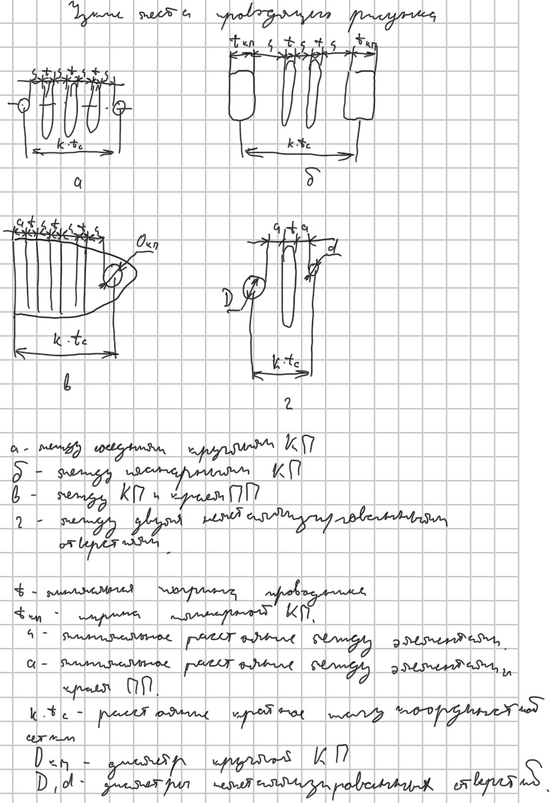

Основные типы печатных плат:

1. Односторонняя с монтажными отверстиями – проводящий рисунок на одной стороне, монтажные отверстия не металлизированны.
2. Односторонняя без монтажных отверстий – Выполнена на фольгированном основании. Монтажные отверстия не металлизированы.
3. Двусторонняя на диэлектрическом основании – проводящий рисунок выполнен на двух сторонах фольгированного основания и электрически соединен неметаллизированными отверстиями Предназначен для монтажа КМО и КМП
4. Двусторонняя без монтажных отверстий – выполнена на фольгированном основании и предназначена для монатжа КМП. При малой толщине основания может быть внутренним слоем МПП.
5. Многослойная печатная плата с металлизацией сквозных отверстий и внутренними неслойными переходами – количество слоев теоретически не ограничено.
6. Многослойная печатная плата с наращиваемыми слоями- основа платы – n слоев, полученных методом металлизации сквозных отверстий
7. Гибкая печатная плата – выполнена на тонком эластичном фольгированном основании, может быть изогнута с определенным радиусом
8. Гибко-жесткая печатная плата – в единой конструкции объединены жесткие МПП, связанные электрически-гибким печатным кабелем-шлейфом.

Способы получения рисунка

* Фотографический
* Стеклографический
* Фотоформирование
* Разрабатываемый

Способы получения проводящего рисунка

* Химический (травление)
* Химический (осаждение)
* Электрохимический (наращивание)
* Термический (напыление)
* Разрабатываемый

Технологии изготовления ПП

1. Химический метод – образование проводящего рисунка путем удаления (травления) фольги в зонах, образующих непроводящий рисунок. Будущий проводящий рисунок защищает маска из фоторезиста.
2. Комбинированный позитивный метод – осаждение меди на стенки металлизируемых отверстий и удаление меди с пробельных мест двух проводящих слоев.
3. Тентинг-метод – защита проводящего рисунка при травлении меди с пробельных мест слоем фоторезиста.
4. Электрохимический метод – гальваническое и химическое осаждение меди на нефольгированный диэлектрик. Позволяет получать печатные платы высоких классов точности.
5. Фотоаддитивный метод – на фольгированную заготовку наносят раствор, содержащий соли металлов и обладающий фотосвойствами. Высушенный раствор экспонируют УФ-излучением через негативный фотошаблон. Применение гальваники невозможно из-за отсутствия электрического контакта у элементов проводящего рисунка. Позволяет изготавливать ПП любого класса точности.
6. Разрабатываемый